**ΜΑΗΣ**

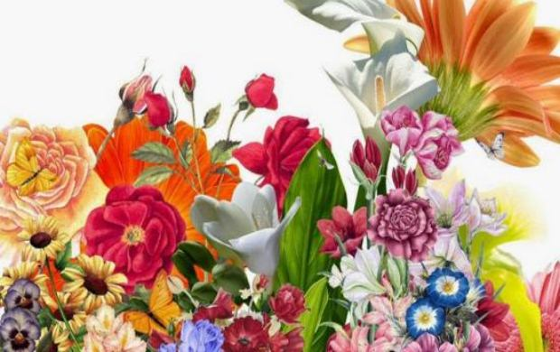

**Μάης**, ο «***Καλομηνάς***» στον Πόντο, ο «***Λούλουδος***», ο «**Πράσινος**», ο «***Τριανταφυλλάς***» στη Θράκη,ο «***Φουσκοδέντρης***», ο «***Κερασάρης***» στη Μακεδονία, ο «**Ανοιξιάτης**», ο «**Πεντεφάς** ή **Πενταδείλινος**» στην Κύπρο (λόγω της μεγάλης διάρκειας των ημερών του, οι άνθρωποι τρώνε 5 φορές τη μέρα), ο «**Χαλαζάς**» στα Άγραφα, ο «**Βροχάρης**» στην Τήνο, αλλά κι ο Μάης με τα μάγια του, ο Μάης: ο μήνας των νεκρών.

Σύμφωνα με την παράδοση, πήρε το όνομά του από τη μητέρα του θεού Ερμή, τη **Μαία**.Ο Μάιος είναι ο 5ος μήνας του χρόνου, ο οποίος αντιστοιχεί στον αρχαίο μήνα **Θαργηλίωνα** που γιορτάζονταν τα Ανθεστήρια*,* η γιορτή των λουλουδιών. Ήταν αφιερωμένος στη θεά της γεωργίας Δήμητρα και στην κόρη της Περσεφόνη, που τον μήνα αυτό φεύγειαπό τον Άδη κι έρχεται στη γη.

Τα ξόρκια και τα μάγια είναι συνδεδεμένα με τον μήνα Μάιο, καθώς τον μήνα αυτό οι Ρωμαίοι γιόρταζαν τα «**Λεμούρια**», γιορτή για τον εξαγνισμό των ψυχών. Κρατώντας κάποια στοιχεία δεισιδαιμονίας ακόμα και σήμερα, τον μήνα αυτό σε πολλά μέρη δεν γίνονται γάμοι. «Ο γάμος ο μαγιάτικος πολλά κακά αποδίδει».

**Στην Ήπειρο,** την παραμονή της Πρωτομαγιάς, τα παιδιά πηγαίνουν στους κήπους, χτυπώντας χάλκινα μαγειρικά σκεύη δυνατά και λέγοντας μαγικά ξόρκια για να διώξουν μακριά τα φίδια, τα ποντίκια και άλλα ενοχλητικά ζωύφια.

Στον μήνα Μάιο συνυπάρχουν οι ιδιότητες του καλού και του κακού, της αναγέννησης και του θανάτου και συγκεντρώνονται την πρώτη του μέρα, την Πρωτομαγιά.

Τη μέρα αυτή, πολλά βότανα και φυτά αποκτούν θαυμαστές ιδιότητες. Όποιος κρατήσει τον ανοιχτομάτη, ένα φυτό με αγκαθωτά φύλλα, θα γίνει πιο έξυπνος, πιο γερός και πιο τυχερός (**Δωδεκάνησα**). Αν πάλι κρατήσουν ένα κλαδί λυγαριάς, τότε θα γίνουν πιο ευλύγιστοι και δυνατοί. Αν αγκαλιάσουν και ένα τέτοιο δέντρο, θα ζήσουν πολλά χρόνια (**Κοζάνη**). Στη **Λήμνο**, συνήθιζαν να κυλιούνται στο χορτάρι για να πάρουν τη δροσιά του.

Μαγική δύναμη την ημέρα της Πρωτομαγιάς έχει και το νερό της βροχής. Αν τύχει κι έβρεχε, μάζευαν το νερό της βροχής για να φτιάξουν ξίδι που ήταν πολύ δυνατό. Αν βρέχονταν τα μαλλιά των γυναικών, θα γίνονταν πιο φουντωτά και μακριά.

Η **1η** του Μάη έχει καθιερωθεί ως ημέρα των εργατών, των αγώνων και των διεκδικήσεων. Ημέρα που όλοι θυμούνται και τιμούν την εξέγερση των εργατών του Σικάγου, που διεκδικούσαν ωράριο στις 8 ώρες και καλύτερες συνθήκες εργασίας.

Στις **3** του Μάη, γιορτή της Αγίας Μαύρας, κανείς δεν πρέπει να κάνει οποιαδήποτε εργασία, γιατί θα του συμβεί κάποιο κακό. Στην **Κύπρο**, δεν κάνουν καμιά δουλειά για να μην γεμίσει το σπίτι «μαύρες» δηλαδή κατσαρίδες. Οι νοικοκυρές δεν τολμούν να πιάσουν βελόνα για να μη βγάλουν σπυριά στο πρόσωπό τους. Στη **Μεσσηνία**, δεν πάνε στο χωράφι για να μη γεμίσει αυτό με μαύρα ζουζούνια και δεν καταπιάνονται με τις ελιές στο λιοτριβειό γιατί θα γίνει μαύρο το λάδι.

Ακολουθεί η γιορτή του Αϊ Γιάννη του Χαλαζιά, στις **8** του μήνα, και την επόμενη μέρα του Αγίου Χριστόφορου που τους τιμούν (κρατούν δηλ. την αργία και κανείς δεν δουλεύει στον αγρό) γιατί φοβούνται μήπως οι άγιοι θυμώσουν και τους στείλουν βροχή ή χαλάζι που θα καταστρέψει τα σπαρτά.

Η **δεύτερη Κυριακή** του Μάη είναι αφιερωμένη στη μητέρα, το πιο σημαντικό και ιερό πρόσωπο στη ζωή μας. Οι πρώτες αναφορές για Γιορτή της Μητέρας έρχονται από την αρχαία Ελλάδα. Η μητέρα Γη (Γαία) αποτελεί την προσωποποίηση της φύσης, που γεννά όλο τον κόσμο και λατρεύεται σαν υπέρτατη θεότητα. Η λατρεία περνά στη συνέχεια στην κόρη της Ρέα, τη Μητέρα των Θεών. Οι αρχαίοι Έλληνες τιμούσαν τη Ρέα κάθε Άνοιξη, καθώς ήταν θεά της γης και της γονιμότητας.

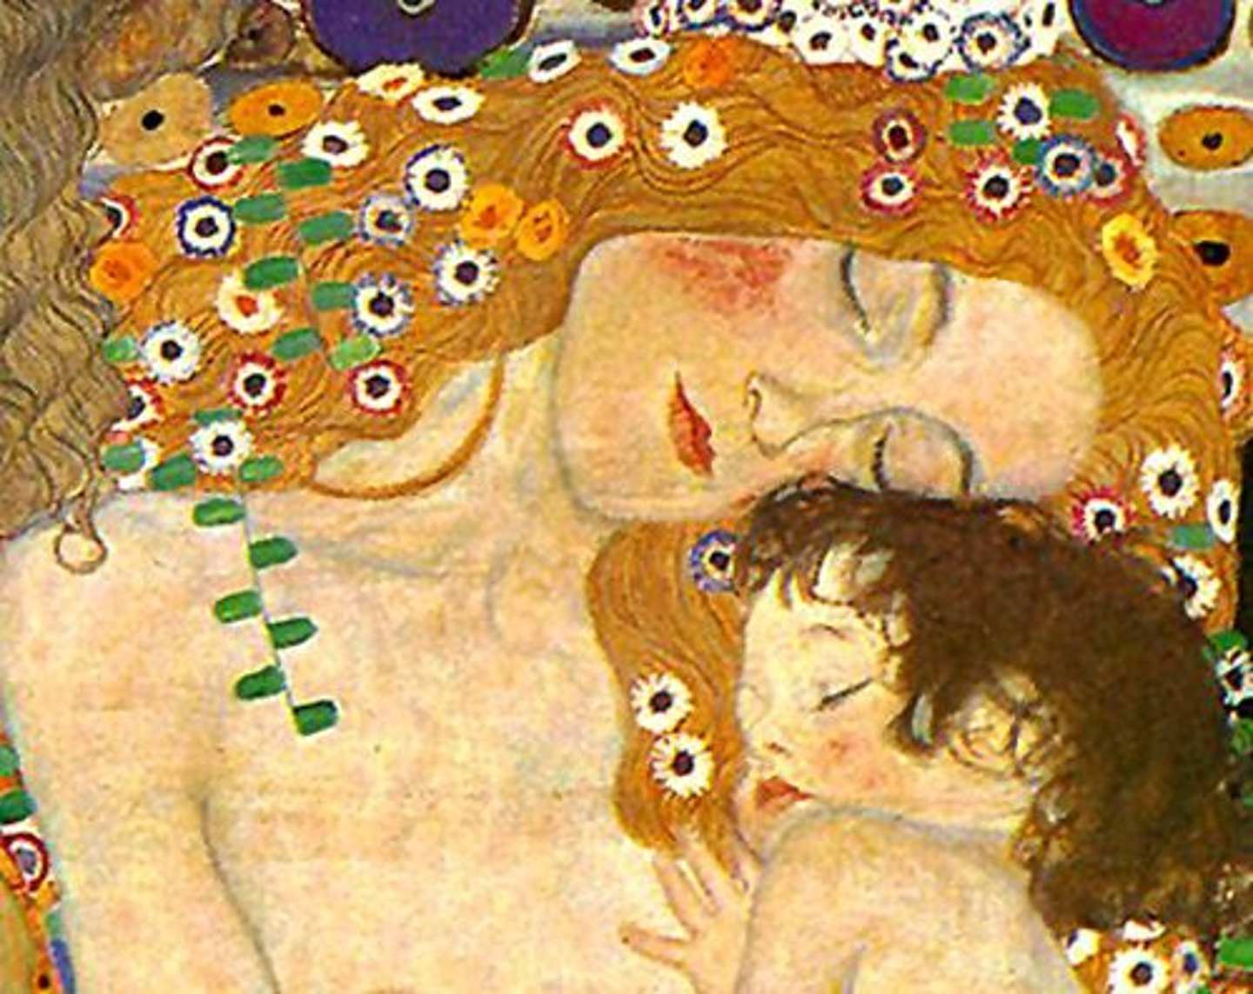

**Δεν ξεχνώ**

# 19 Μαΐου 1919: Ημέρα μνήμης της γενοκτονίας των Ελλήνων του Πόντου από τους Τούρκους.

# 29 Μαΐου 1453: Ημερομηνία χαραγμένη βαθιά στη μνήμη των Ελλήνων… Η Πόλη πέφτει ολοκληρωτικά στα χέρια των μωαμεθανών.

**Αποφράδα μέρα:** η μέρα που συνδέεται με κάποιο τραγικό γεγονός, το οποίο σημάδεψε τη ζωή ενός ανθρώπου ή ενός λαού και που θεωρείται καταραμένη, γρουσούζικη.